# Ohrožují životy a způsobují stamilionové škody. Srážek se zvířaty neustále přibývá

**Srnky, jeleni, daňkové, divočáci. Každý rok způsobí stamilionové škody na vozidlech a ohrožují zdraví i životy řidičů. Srážky aut se srnou nebo divočákem patří mezi nejčastější dopravní nehody v Česku. Kdy srážka se zvěří hrozí nejvíce a co v takovém případě dělat?**

**Proč srážek se zvířaty neustále přibývá?**

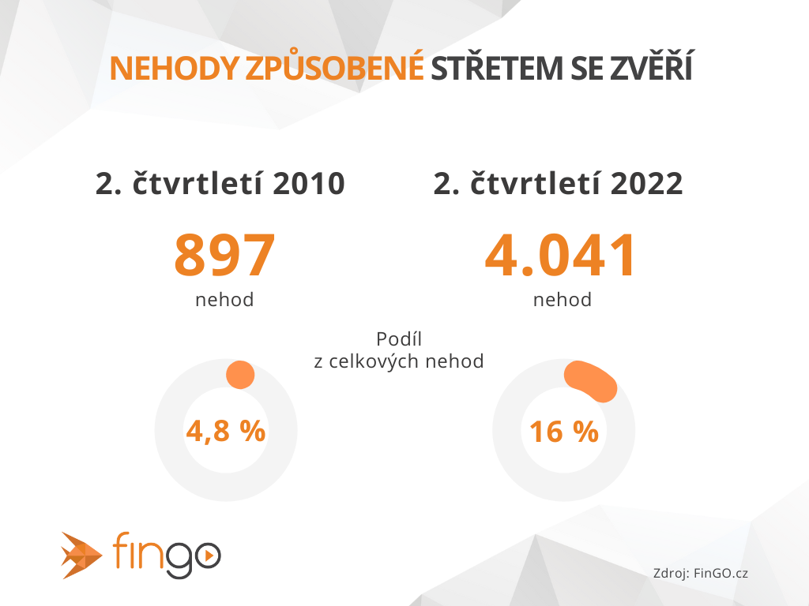Zvířata při hledání potravy často migrují z jednoho místa na druhé a zpět, přičemž jejich pohyb komplikují silnice. Výraznější migraci zvěře také způsobil vyšší počet lidí v přírodě během pandemie covidu-19, což zvířata donutilo vyhledávat klidnější oblasti. Volně žijící zvířata jsou tak často vystavena riziku srážky s vozidly na silnicích.

**Kdy hrozí riziko střetu se zvířaty nejčastěji?**

Srážka s divokou zvěří je pro mnoho řidičů reálným každodenním rizikem. Nejčastěji k tomuto typu nehod dochází v okresech Pelhřimov, Havlíčkův Brod a Třebíč a na silnici I/9, která spojuje Prahu, Mělník a Rumburk.

*„Řidiči na tyto situace nejsou vždy dostatečně připraveni. Riziko srážky se zvěří je přitom vyšší zejména na jaře a na podzim, kdy se zvířata více přesouvají. Zvěř je nejvíce aktivní za rozbřesku, mezi pátou a sedmou hodinou, a za soumraku, mezi šestou a devátou, což se překrývá s dopravními špičkami,“* vysvětluje Irena Jakobová, specialistka na pojištění z FinGO.

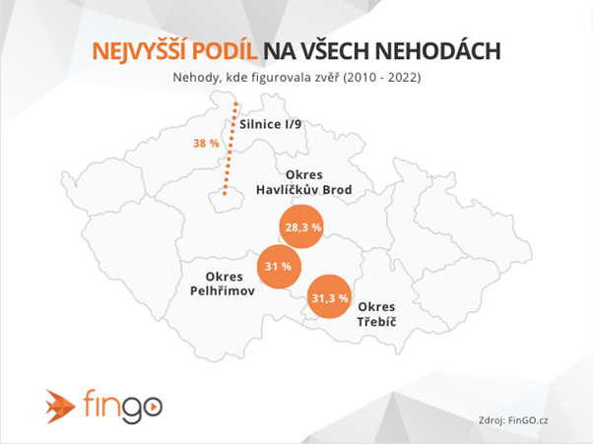Na Portálu nehod se řidiči mohou podívat na konkrétní místa, kde se nejčastěji bourá, a to na interaktivní [mapě rizikových míst](https://portalnehod.cz/mapa-rizikovych-mist/). Dle Ireny Jakobové může být vhodným preventivním řešením této situace i tzv. připojištění střetu se zvěří v povinném ručení nebo havarijním pojištění.

*„Nejrizikovější jsou jarní (duben-červen) a podzimní měsíce (září-listopad), což souvisí s rozmnožovacím cyklem spárkaté zvěře a její zvýšenou aktivitou. Na jaře kulminují nehody se zvěří v květnu, kdy se na počtu všech nehod podílí z 13 %, na podzim pak v listopadu, kdy mají 12,5% podíl. Celoročně dominuje nehodám vysoká zvěř, na podzim se ovšem významně zvyšuje riziko, že se potkáte s divokým prasetem,“* říká Jan Chalas ze společnosti DataFriends, která je provozovatelem Portálu nehod.

Průměrná škoda na majetku se meziročně zvýšila o 17,1 %, což souvisí se současnou vysokou inflací. Na rostoucí finanční zátěž má stejně tak vliv dlouhodobé postupné zvyšování odškodného za zdravotní následky, které pojišťovny v některých případech vyplácejí i desítky let.

*„Více vypovídající je však podíl nehod po střetu se zvěří na celkovém počtu nehod v daném kraji. Při tomto pohledu se žebříček rizikových krajů výrazně promění. To, že se na silnici nečekaně potkáte se zvěří, je nejpravděpodobnější v Kraji Vysočina, protože zde mají tyto nehody 26,9% podíl na celkovém počtu nehod. S velkým odstupem následuje Zlínský kraj (17,9 %) a Středočeský kraj (16,2 %),“* říká Petr Jedlička, pojistný matematik České kanceláře pojistitelů.

**Univerzální rada proti srážce se zvěří neexistuje…**

Je téměř nemožné se srážce vyhnout. Nedoporučuje se ovšem reagovat zbrkle a dělat prudké vyhýbací manévry. Mohlo by dojít k převrácení auta či nárazu do protijedoucího vozidla.

**Co dělat po srážce se zvěří?**

1. Ověřit zdravotní stav posádky vozidla.
2. Ověřit, zda od sraženého zvířete nehrozí nebezpečí. Pokud ano, neopouštět vozidlo.
3. Zajistit posádku a místo nehody v souladu se zákonem o provozu na pozemních komunikacích (zapnout výstražná světla, obléknout reflexní vesty, instalovat výstražný trojúhelník atd.).
4. V případě potřeby volat záchrannou službu.
5. Volat policii, která zajistí místo nehody, zdokumentuje ji a přivolá (zástupce) uživatele honitby.
6. Je-li vozidlo nepojízdné, kontaktovat asistenční službu pojišťovny a škodu nahlásit.

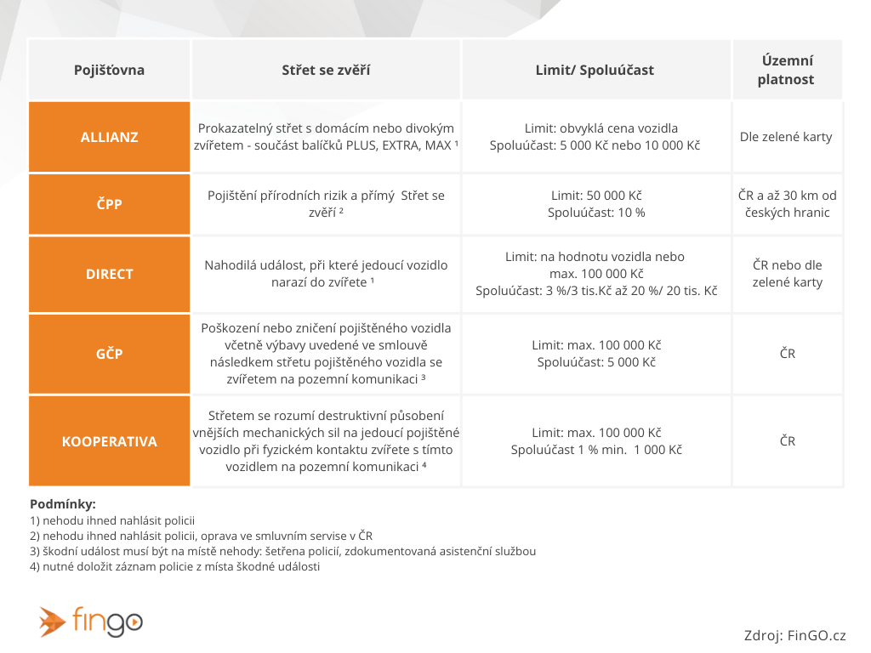

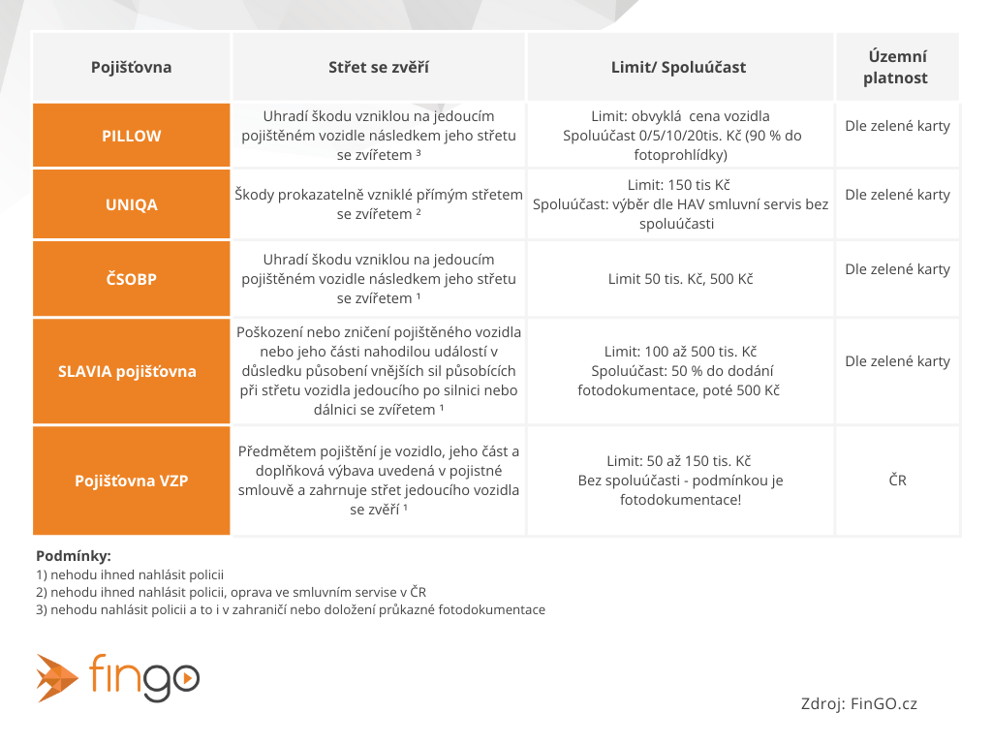*O společnosti FinGO:*

*Digitální finančně-poradenská společnost FinGO.cz začala v České republice působit v roce 2021 s cílem přinést makléřům i klientům pohodlí, férovost a díky digitálním technologiím také příležitost, jak oslovit nové klienty. V současnosti má společnost přes 580 vázaných zástupců, kteří působí po celé České republice. V roce 2022 patřila k nejrychleji rostoucím makléřským společnostem, přičemž v oblasti úvěrů rostla nejrychleji ze všech. Významný podíl produkce FinGO.cz pochází z online příležitostí, které společnost sama vytváří pro své vázané zástupce.*

[](https://www.youtube.com/@fingocz3140)[](https://twitter.com/fingocz)[](https://www.linkedin.com/company/fingo-cz/)[](https://www.facebook.com/fingo.cz)*Společnost FinGO je součástí lokální investiční skupiny InTeFi Capital podnikatele a investora Lukáše Nováka. Skupina vlastní a řídí české a slovenské společnosti z oblastí informačních technologií, financí, a real estate developmentu. Podíl vlastní například v technologické skupině BiQ Group, která vytváří komplexní a udržitelné IT projekty s budoucností. Společnost FinGO.sk byla založena před pěti lety a stala se jednou z nejrychleji rostoucích společností ve svém oboru na Slovensku. Více než 1100 odborníků působí ve všech 79 okresech Slovenska a stará se o téměř 110 000 spokojených klientů.*